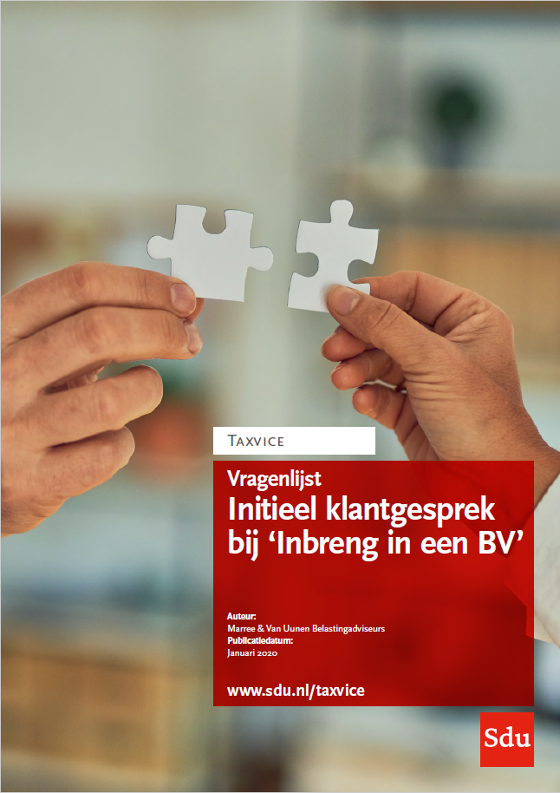

Feiten en omstandigheden
- Huidige rechtsvorm
- ☐ eenmanszaak Ga naar Vraag 2
☐ personenvennootschap, zo ja welke?

☐ Maatschap
☐ Commanditaire vennootschap
☐ Vennootschap onder firma
Ga naar Vraag 1b

- Wat is het aantal maten /vennoten: [input getal]
Vragen 7 t/m 16 steeds apart per vennoot/maat beantwoorden. Ga naar Vraag 2

- Wat zijn de activiteiten van de onderneming?

Ga naar Vraag 3

- Bespreek de termijnen:
☐ Stakingsdatum
☐ Overgangsdatum
☐ Ondertekening voorovereenkomst/intentieverklaring
☐ Registratie voorovereenkomst/intentieverklaring
☐ Oprichtingsdatum

- Ligt het in de lijn der verwachtingen dat de onderneming binnen afzienbare tijd wordt verkocht?
☐ Nee Ga naar vraag 4
☐ Ja, Bedrijfsoverdracht aan werknemer binnen 3 jaar.
Een onderneming inbrengen in een bv doorkruist de mogelijkheid van geruisloze overdracht van de onderneming aan een werknemer. Zie hiervoor: Overwegingen bij bedrijfsopvolging aan een werknemer* Ga naar vraag 4
☐ Ja, Bedrijfsopvolging aan kinderen binnen 5 jaar.
Een ruisende inbreng van een onderneming in een bv doorkruist de mogelijkheid van gebruikmaking van de BOR. Zie ook: Overwegingen bij voorzienbare bedrijfsopvolging*. Ga naar vraag 4

Nadere uitleg/aantekeningen

- Is er vastgoed in gebruik bij de onderneming?
☐ Nee, Ga naar vraag 7
☐ Ja, Zie ook: Overwegingen Wel of geen vastgoed* Ga naar vraag 6
- Wordt het vastgoed mee ingebracht? Bespreek de mogelijke opties.
☐ Nee
☐ Ja
Ga naar vraag 7
Nadere uitleg/aantekeningen:

- Gebruikt cliënt een auto in de onderneming? Bespreek de mogelijke gevolgen bij inbreng.
☐ Nee
☐ Ja, Zie ook: ‘Auto en dga’
Ga naar vraag 8
Nadere uitleg/aantekeningen:

- Zijn er andere vermogensbestanddelen die worden ingebracht?
☐ Nee
☐ Ja, namelijk:

Ga naar vraag 9

- Wat zijn de te verwachten bedrijfsresultaten?
Huidig jaar: € [input bedrag]
Volgende jaren: € [input bedrag]
Zie voor de fiscale verschillen in belastingheffing: ‘Rekenmodel rechtsvormkeuze*’ Ga naar vraag 9
Nadere uitleg/aantekeningen:

- Wat is de benodigde arbeidsbeloning/het benodigd netto inkomen?
Bedrag: € [input bedrag]. Zie ook: “Gebruikelijk loon dga*”
Ga naar vraag 11
Nadere uitleg/aantekeningen:

- Is er een meewerkende partner?
☐ Nee, Ga naar vraag 13
☐ Ja, Ga naar vraag 12
- Meewerkende partner:
Aantal uren partner: [input getal]
Ongebruikelijke samenwerkingsverband [ja/nee]
Bedrag arbeidsbeloning voor meewerkende partner € [input bedrag]

- Voldoet de ondernemer aan het urencriterium?
☐ Nee, Ga naar vraag 15
☐ Ja, Ga naar vraag 14
- Is aantal uren meer of minder dan 1225 uur?
☐ Nee
☐ Ja
Ga naar vraag 14
- Zijn er stille reserves te verwachten?
☐ Nee
☐ Ja, zie ook: Overwegingen bij stille reserves en goodwill|*.
Inschatting bedrag € [input bedrag]
Ga naar vraag 16
- Is er goodwill te verwachten?
☐ Nee
☐ Ja, Overwegingen bij stille reserves en goodwill*.
Inschatting bedrag € [input bedrag]
Ga naar vraag 17
Nader uitleg/aantekeningen:

Overwegingen
- RISICO: Is het beperken van aansprakelijkheid wenselijk in verband met de risico’s waarmee de onderneming te maken heeft?
☐ Nee
☐ Ja
Ga naar vraag 18
Nadere uitleg/aantekeningen:

- OVERDRAAGBAARHEID: Bespreek of het voor de overdraagbaarheid van de onderneming van belang is om voor de inbreng in een bv te kiezen?
☐ Nee
☐ Ja
Denk hierbij aan:
- Koop/verkoop en levering van onroerende zaken
- Koop/verkoop en levering van vorderingsrechten op naam
- Koop/verkoop en levering van intellectueel eigendom
- Contractoverneming
- Schuldoverneming
- Realisatie stille reserves
- Realisatie fiscale reserves
- Goodwill
Ga naar vraag 19
Nadere uitleg/aantekeningen:

- MOGELIJKE COMPLICATIES: Zijn er bij de inbreng in de bv onoverkomelijke complicaties te verwachten in verband met:

Aanbestedingen
☐ Nee
☐ Ja. Let hierbij op of bestaande aanbestedingscondities door het inbrengen in een bv geen cruciale gevolgen hebben voor de bedrijfsvoering van de onderneming!
Nadere uitleg/aantekeningen:

Vergunningen op naam
☐ Nee
☐ Ja. Let hierbij op of het omzetten van een vergunning door het inbrengen in een bv geen cruciale gevolgen heeft voor de bedrijfsvoering van de onderneming!
Nadere uitleg/aantekeningen:

Ga naar vraag 20
- Realiseert cliënt zich de consequenties van een inbreng in een bv zoals: Overwegingen die kunnen leiden tot discontinuïteit*.

Administratieve aanpassingen (Kvk, Belastingdienst, Boekhouding, Facturen, Briefpapier, Vergunningen, Kentekens, G-rekeningen)
☐ Nee
☐ Ja
Nadere uitleg/aantekeningen:

Meerkosten van een bv-structuur (jaarlijkse kosten)
☐ Nee
☐ Ja
Nadere uitleg/aantekeningen:

Omzetting tenaamstelling contracten, bankrekeningen
☐ Nee
☐ Ja
Nadere uitleg/aantekeningen:

Publicatieplicht van de jaarrekening van een bv
☐ Nee
☐ Ja
Nadere uitleg/aantekeningen:

Omzetten / herfinancieren bij bankinstellingen
☐ Nee
☐ Ja
Nadere uitleg/aantekeningen:

Ga naar vraag 21

- Gevolgen voor de sociale verzekeringsplicht*
☐ Nee
☐ Ja

Nadere uitleg/aantekeningen:

Ga naar vraag 22

- Weet cliënt de mogelijkheid en voorwaarden van terugwerkende kracht van het inbrengmoment in de bv?
(Let op de voorwaarden*: binnen 9 maanden dan keuze geruisloos of ruisend of tussen 9 maanden en 15 maanden dan altijd geruisloos en begindatum gelijk aan boekjaar).
☐ Nee
☐ Ja
Ga naar vraag 23
Nadere uitleg/aantekeningen:

- Is er een wenselijke structuur voor na de inbreng?
☐ Nee
☐ Ja
Nadere uitleg/aantekeningen:

Ga naar overzicht op te vragen documenten

Nog op te vragen documenten (basisset)
Vraag bij een personenvennootschap per maat/vennoot de documenten op.
☐ Jaarrekeningen met betrekking tot de jaren:
[...]
☐ Aangifte inkomstenbelasting met betrekking tot de jaren:
[...]
☐ VOF/Maatschap/CV akte
☐ KVK uittreksel
☐ BSN
☐ ID bewijzen
☐ Burgerlijke staat
☐ Samenlevingsovereenkomst
☐ Huwelijksdatum (of geregistreerd partnerschapsdatum)
☐ Huwelijkse voorwaarden (of partnerschapsvoorwaarden)
☐ Testamenten
☐ [...]
☐ [...]

